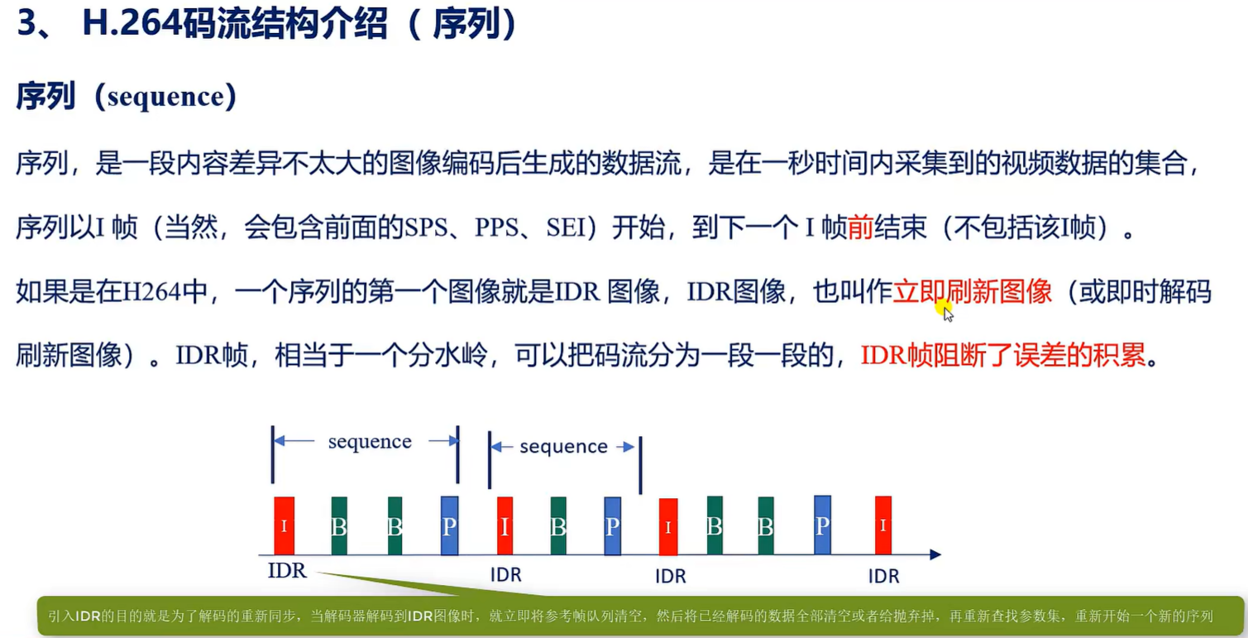

图像是以序列为单位进行组织的。

序列就是一段内容差异不大的图像编码后生成的数据流。是以I帧为开始到下一个I帧结束（不包括）。序列可长可短。

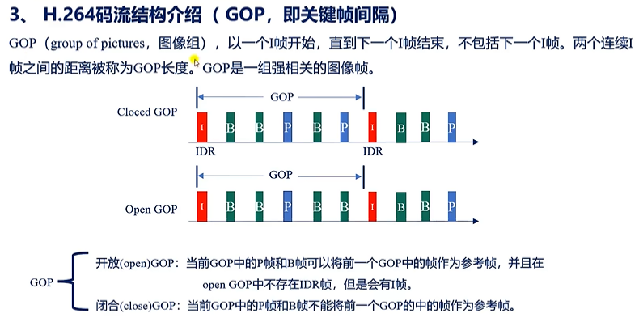

gop是group of pictures:是图像组的意思。Gop就是指一组按照编解码和显示顺序排列好的图片，在H264中图像是以gop为单位进行组织的。

一个gop在一段图像编码后的数据流，gop是以I帧开始，到下一个I帧结束。

在相邻的几帧图像中，有差别的像素

例如：1，2，3帧

有差别的像素在10%内，

亮度差值变化在 20%，

色度差值在1%

如果能满足这个范围的话，就说明这1，2，3帧图像可以分为一个gop,我们对这一组gop进行编码的时候，就保留第一帧（I帧）的完整性。其它帧就参考这一帧来进行编码。

经过编码后的这一组帧就称为gop。

IDR帧的好处就是阻断了误差的积累。

如：GOP组中某一帧丢失了，可能会导致花屏现象，为了避免这种情况，当发送话屏现象，就把这一帧丢弃，就把GOP组里所有的帧，当下一个IDR帧出现的时候，再重新刷新图像。重新解码，这样就减少了花屏的现象。但这种可能会造成卡顿，因为等待下一个IDR帧可能会等很久。